NASKAH PERBAIKAN BAB III
Penggantian Alur IPO menjadi Alur Penelitian Metode Waterfall
(Gambar 3.1) — Proposal Restoran Kekupu Villa Jembrana
Revisi dokumen proposal — September 2026
Teknologi: Laravel 12 · QR Code meja · Midtrans · Black-Box Testing & UAT

1. Ringkasan Perbaikan
Berdasarkan hasil revisi pembimbing, diagram alur penelitian pada Bab III yang sebelumnya menggunakan kerangka Input–Proses–Output (IPO) diganti dengan alur penelitian berbasis model Waterfall. Penggantian ini dilakukan agar tahapan penelitian selaras dengan proses rekayasa perangkat lunak yang digunakan untuk membangun sistem pemesanan Restoran Kekupu Villa Jembrana berbasis Laravel 12, pemindaian QR Code meja, serta integrasi pembayaran Midtrans. Alur penelitian yang diperbaiki digambarkan pada Gambar 3.1.
Catatan perbaikan untuk pembimbing: (a) ganti seluruh referensi gambar/alur IPO pada Bab III dengan Gambar 3.1 Waterfall; (b) pastikan narasi pengujian menyebut Black-Box Testing dan UAT secara eksplisit; (c) pastikan konteks objek penelitian adalah Restoran Kekupu Villa Jembrana (bukan contoh Ari Nata).

2. Gambar 3.1 yang Dimasukkan ke Naskah
Gambar berikut menggantikan diagram IPO pada bagian prosedur/alur penelitian. Silakan salin gambar beserta keterangan ke dalam file proposal utama.
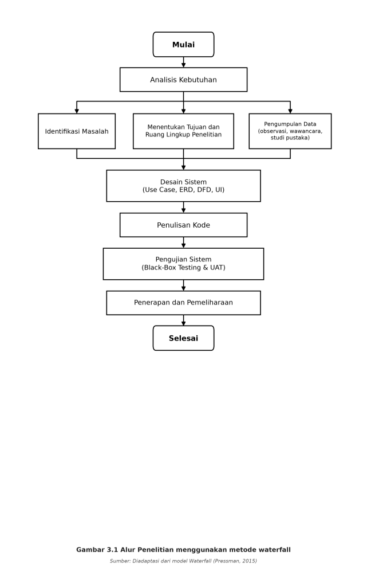
Gambar 3.1 Alur Penelitian menggunakan metode waterfall
Sumber: Diadaptasi dari model Waterfall (Pressman, 2015)

3. Teks Pengganti untuk Subbab 3.4 Prosedur Penelitian
Paragraf di bawah ini dapat disalin langsung sebagai pengganti narasi prosedur penelitian (sebelumnya IPO) agar selaras dengan tahapan pada Gambar 3.1.
Prosedur penelitian dalam pengembangan sistem informasi pemesanan Restoran Kekupu Villa Jembrana mengikuti metode Waterfall yang diadaptasi dari Pressman (2015). Setiap tahap diselesaikan secara berurutan sebagaimana ditunjukkan pada Gambar 3.1, dengan penjelasan sebagai berikut.
1. Analisis Kebutuhan
Tahap awal penelitian dimulai setelah Mulai, yaitu analisis kebutuhan sistem pemesanan restoran. Peneliti merumuskan kebutuhan fungsional dan nonfungsional untuk pelanggan, staf dapur/pelayan, serta admin Restoran Kekupu Villa, termasuk kebutuhan pemesanan melalui QR Code meja dan pembayaran digital melalui Midtrans.
2. Identifikasi Masalah, Tujuan, dan Pengumpulan Data (paralel)
Setelah analisis kebutuhan, penelitian memasuki tiga kegiatan yang digambarkan secara paralel pada Gambar 3.1. Pertama, identifikasi masalah difokuskan pada kendala proses pemesanan manual di Restoran Kekupu Villa Jembrana, misalnya antrian, kesalahan pencatatan pesanan, serta keterbatasan pelacakan status pesanan. Kedua, peneliti menentukan tujuan dan ruang lingkup penelitian agar sistem yang dibangun terbatas pada modul pemesanan berbasis QR Code, pengelolaan menu/pesanan, pembayaran Midtrans, serta laporan untuk admin. Ketiga, pengumpulan data dilakukan melalui observasi di lokasi restoran, wawancara dengan pihak pengelola/staf, dan studi pustaka terkait sistem informasi restoran, Laravel, QR Code, serta gateway pembayaran.
3. Desain Sistem (Use Case, ERD, DFD, UI)
Hasil analisis dituangkan ke dalam desain sistem yang mencakup Use Case untuk aktor pelanggan, staf, dan admin; Entity Relationship Diagram (ERD) untuk struktur basis data pesanan, meja, menu, dan transaksi; Data Flow Diagram (DFD) untuk aliran data pemesanan dan pembayaran; serta desain antarmuka pengguna (UI) untuk halaman pelanggan berbasis QR dan panel admin Laravel.
4. Penulisan Kode
Tahap implementasi dilakukan dengan menulis kode aplikasi menggunakan Laravel 12. Modul yang dikembangkan meliputi autentikasi admin/staf, pemesanan pelanggan melalui QR Code nomor meja, pengelolaan status pesanan, cetak nota, serta integrasi pembayaran QRIS melalui Midtrans sesuai kebutuhan operasional Restoran Kekupu Villa Jembrana.
5. Pengujian Sistem (Black-Box Testing & UAT)
Pengujian sistem dilakukan dengan Black-Box Testing untuk memverifikasi kesesuaian fungsi input–output tanpa melihat struktur internal kode, serta User Acceptance Testing (UAT) bersama pihak Restoran Kekupu Villa untuk memastikan sistem diterima dan layak digunakan pada proses pemesanan nyata.
6. Penerapan dan Pemeliharaan
Setelah pengujian dinyatakan memenuhi kebutuhan, sistem diterapkan pada lingkungan operasional Restoran Kekupu Villa Jembrana. Pemeliharaan mencakup perbaikan cacat minor, penyesuaian konfigurasi Midtrans, pembaruan data menu, serta monitoring kelancaran pemesanan berbasis QR Code.
Dengan mengikuti tahapan pada Gambar 3.1, alur penelitian tidak lagi mengacu pada diagram IPO, melainkan pada siklus Waterfall yang runtut dari analisis kebutuhan hingga penerapan dan pemeliharaan. Tahap Selesai menandai berakhirnya prosedur penelitian setelah sistem dinyatakan siap digunakan.

4. Pemetaan Tahapan Gambar 3.1
Urutan resmi yang harus tercermin dalam naskah: Mulai → Analisis Kebutuhan → (paralel) Identifikasi Masalah | Menentukan Tujuan dan Ruang Lingkup Penelitian | Pengumpulan Data (observasi, wawancara, studi pustaka) → Desain Sistem (Use Case, ERD, DFD, UI) → Penulisan Kode → Pengujian Sistem (Black-Box Testing & UAT) → Penerapan dan Pemeliharaan → Selesai.

